В столичном главке Росгвардии подвели итоги служебной деятельности за первое полугодие 2025 года
27.06.2025
В Главном управлении Росгвардии по городу Москве состоялось совещание, посвященное итогам служебной деятельности подразделений за первое полугодие 2025 года.
На совещании присутствовал заместитель командующего Центральным округом войск национальной гвардии Российской Федерации генерал-майор полиции Дмитрий Шевчук, отметивший, что Главное управление Росгвардии по городу Москве является ориентиром для других территориальных органов.
В ходе совещания были заслушаны доклады командиров и руководителей подразделений о результатах служебно-боевой деятельности по своим направлениям.
Начальник Главного управления Росгвардии по городу Москве генерал-майор полиции Пётр Зоров подвёл итоги работы и определил задачи на второе полугодие.
«Благодарю личный состав за профессионализм, ответственный подход и самоотдачу, проявленные при выполнении поставленных задач. Особо отмечу высокий уровень обеспечения охраны общественного порядка на мероприятиях в Москве. Приоритетом во втором полугодии остаётся защита жителей и гостей столицы, обеспечение внутренней безопасности, а также выполнение задач в зоне СВО и на Северном Кавказе», - отметил начальник столичного главка Росгвардии.
В завершение мероприятия более 20 сотрудников и военнослужащих были награждены ведомственными знаками отличия и ценными подарками.
За первое полугодие 2025 года сотрудниками вневедомственной охраной столицы задержано более 15 тысяч граждан, подозреваемых в совершении правонарушений. Экипажи Росгвардии выехали более 70 тысяч раз на сигнал "Тревога", пресечено около 1,5 тысяч правонарушений, краж не допущено. Задержано более 100 человек и обнаружено свыше 120 единиц транспорта в розыске. Под охраной Росгвардии находится свыше 194 тысяч объектов различной собственности.
На учёте в подразделениях Центра лицензионно-разрешительной работы столичного главка Росгвардии состоит около 280 тысяч владельцев гражданского оружия, в собственности которых находится свыше 660 тысяч единиц оружия. Проведено более 32 тысяч проверок сохранности оружия, составлено около 5 тысяч административных протоколов. Изъято около 3 тысяч единиц оружия и свыше 12 тысяч боеприпасов. На нужды СВО передано более 2,5 тысяч единиц изъятого и добровольно сданного оружия.
Сотрудниками спецподразделений (ОМОН "Авангард", ОМОН "Меч" на транспорте, СОБР ГУ и СОБР "Столица") выполнено порядка 800 задач по силовому сопровождению специальных мероприятий, задержано более 8,5 тысяч человек. Изъято свыше 700 единиц оружия и боеприпасов, порядка 45 килограмм наркотических и психотропных веществ, более 80 миллионов рублей. Инженерно-техническими отделениями ОМОН выполнено более 300 задач по выявлению и обезвреживанию взрывных устройств.
В 2025 году столичными росгвардейцами обеспечена охрана общественного порядка и безопасность на порядка 8 тысяч общественно-политических, культурно-массовых и спортивных мероприятиях.
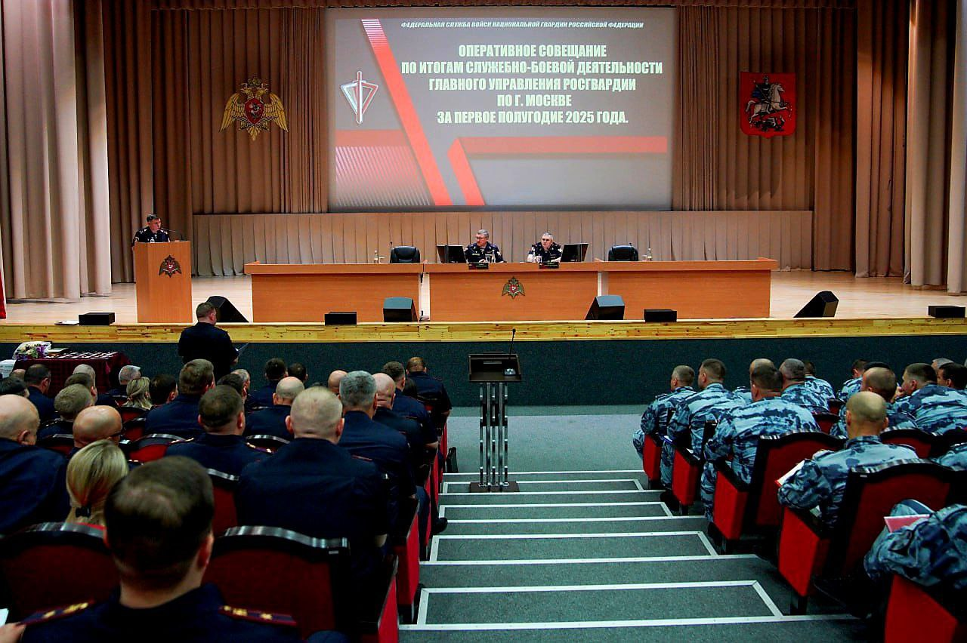

Адрес страницы: http://lomonosovsky.mos.ru/bezopasnost/rosgvardiya-stolitsy-informiruet/detail/13068911.html
Управа Ломоносовского района города Москвы

